实验内容一

（1）程序代码：

# include<iostream>

using namespace std;

class Tr {

public:

Tr(int n)

{

i = n;

}

void set_i(int n)

{

i = n;

}

int get_i()

{

return i;

}

private:

int i;

};

void sqr_it(Tr ob) // 对象ob作为函数sqr_it的形参

{

ob.set_i(ob.get_i() * ob.get_i());

cout << "在函数sqr_it内，形参对象ob的数据成员i的值为:" << ob.get_i();

cout << endl;

}

int main()

{

Tr obj(10);

cout << "调用函数sqr_it前, 实参对象obj的数据成员i的值为:";

cout << obj.get_i() << endl;

sqr_it(obj);

cout << "调用函数sqr_it后, 实参对象obj的数据成员i的值为:";

cout << obj.get_i() << endl;

return 0;

}

运行结果：

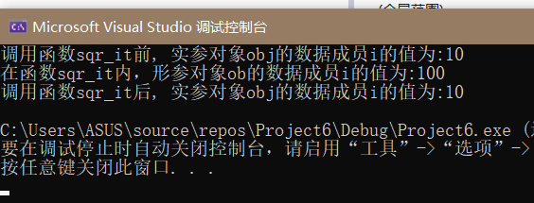

（2）程序代码：

# include<iostream>

using namespace std;

class Tr {

public:

Tr(int n)

{

i = n;

}

void set_i(int n)

{

i = n;

}

int get_i()

{

return i;

}

private:

int i;

};

void sqr_it(Tr* ob) // 对象指针ob作为函数sqr_it的形参

{

ob->set_i(ob->get_i() * ob->get_i());

cout << "在函数sqr_it内，形参对象ob的数据成员i的值为:" << ob->get_i();

cout << endl;

}

int main()

{

Tr obj(10);

cout << "调用函数sqr_it前, 实参对象obj的数据成员i的值为:";

cout << obj.get_i() << endl;

sqr_it(&obj);

cout << "调用函数sqr_it后, 实参对象obj的数据成员i的值为:";

cout << obj.get_i() << endl;

return 0;

}

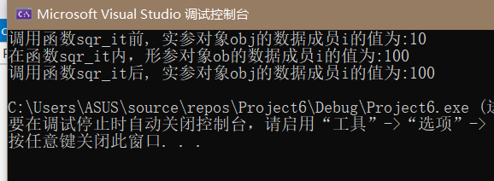

（3）程序代码：

# include<iostream>

using namespace std;

class Tr {

public:

Tr(int n)

{

i = n;

}

void set_i(int n)

{

i = n;

}

int get_i()

{

return i;

}

private:

int i;

};

void sqr_it(Tr& ob)

{

ob.set_i(ob.get_i() * ob.get_i());

cout << "在函数sqr_it内，形参对象ob的数据成员i的值为:" << ob.get_i();

cout << endl;

}

int main()

{

Tr obj(10);

cout << "调用函数sqr_it前, 实参对象obj的数据成员i的值为:";

cout << obj.get_i() << endl;

sqr_it(obj);

cout << "调用函数sqr_it后, 实参对象obj的数据成员i的值为:";

cout << obj.get_i() << endl;

return 0;

}

运行结果：

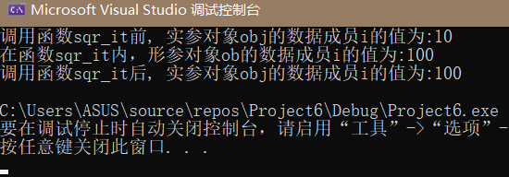

实验内容二

程序代码：

#include "iostream.h"

#include <string.h>

class TStudent

{

private:

char m_Name[6];

static float m_ClassMoney;

//m_ClassMoney为静态成员变量，保存班费

public:

void InitStudent(char *);

void ExpendMoney(float);

static void ShowMoney(); //静态成员函数

};

float TStudent::m_ClassMoney=1000; //静态成员变量的初始化

void TStudent::InitStudent(char name[])

{

strcpy(m_Name,name);

}

void TStudent::ExpendMoney(float money)

{

m_ClassMoney-=money; //班费为原先的减去花费的

cout<<m_Name<<"花费班费"<<m_ClassMoney<<endl;

}

void TStudent::ShowMoney()

{

cout<<"班费还剩余"<< m_ClassMoney<<endl;

}

void main()

{

TStudent stu[3];//定义三个学生

stu[0].InitStudent("A");

stu[1].InitStudent("B");

stu[2].InitStudent("C");

stu[0].ExpendMoney(50);

TStudent::ShowMoney();

stu[1].ExpendMoney(98.5);

TStudent::ShowMoney();

stu[2].ExpendMoney(500.53);

TStudent::ShowMoney();

}

运行结果：

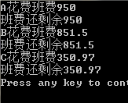

心得：在编写此程序时，因为对知识掌握的不够牢固，编写的程序光出问题。后来经过学习和进一步改进程序，终于完成了程序。

Copyright ©2021-2099 Haotian Wang. All rights reserved